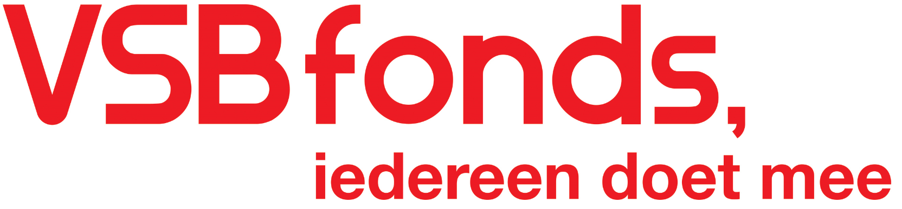

Graag dit formulier (laten) ondertekenen door een rechtsgeldige vertegenwoordiger
van de organisatie (bijvoorbeeld voorzitter, secretaris, penningmeester of directeur). In het geval van gezamenlijke bevoegdheid dienen minimaal twee daartoe bevoegde personen het formulier te ondertekenen.

Verklaring en ondertekening voor akkoord: Project: _________________
Ondergetekende instelling bevestigt en verklaart hierbij – bij toekenning van de door de instelling aangevraagde financiële steun door VSBfonds – zonder voorbehoud in te stemmen met de ontvangst van de financiële steun en de daarop van toepassing zijnde Algemene Voorwaarden financiële steun VSBfonds die terug te vinden zijn op de website. Door ondertekening komt een overeenkomst tot stand als bedoeld in artikel 2 van die Algemene Voorwaarden. Het door de instelling vermelde bankrekeningnummer staat op naam van de instelling welke deze aanvraag indient. Bij wijzigingen binnen het project of het niet doorgaan daarvan zal de instelling per omgaande en zonder dat daaraan een nader verzoek van VSBfonds dient vooraf te gaan de volledige financiële steun terugstorten op het rekeningnummer van VSBfonds: NL05ABNA0897201388. De instelling staat in voor de juistheid van de in het aanvraagformulier (en in de daarbij meegezonden bijlagen) opgenomen gegevens.

Ondertekend te |  | Datum

Ondergetekende(n) *)
Naam |  | Handtekening
Functie
E-mail

Ondergetekende(n) *)
Naam |  | Handtekening
Functie
E-mail

*) Voor een rechtsgeldige ondertekening van de overeenkomst zijn de handtekeningen nodig van minimaal twee bestuurders die in het Handelsregister van de Kamer van Koophandel geregistreerd staan als tekenbevoegd. Ondertekening door één bestuurder kan ook, als deze volgens het Handelsregister daarvoor ‘alleen/zelfstandig’ bevoegd is.

Is binnen uw organisatie sprake van een volmacht voor projectleden en bestuurders die niet geregistreerd zijn in het Handelsregister van de Kamer van Koophandel, stuur dan bij de ondertekende overeenkomst een kopie van de volmacht mee. Voor een rechtsgeldige ondertekening van de volmacht geldt ook dat de handtekeningen nodig zijn van minimaal twee bestuurders die in het Handelsregister van de Kamer van Koophandel geregistreerd staan als tekenbevoegd. Ondertekening door één bestuurder kan ook, als deze volgens het Handelsregister daarvoor ‘alleen/zelfstandig’ bevoegd is.

